**TÀI LIỆU YÊU CẦU**

**I.Giới thiệu chung:**

1.Mục đích :

- Tài liệu này đưa ra các đặc tả chi tiết yêu cầu phần mềm cho hệ thống quản lý nhân sự tại công ty Thế giới phần mềm.Cho phép người quản lý có thể quản lý được nhân sự và các dự án,…

2.Phạm vi :

-Sử dụng nội bộ trong công ty

**II.Mô tả hệ thống :**

1.Mục tiêu:

**-**  Xây dựng một ứng dụng đơn giản quản lý thông tin nhân sự, các dự án của công ty. Ngoài ra còn quản lý hệ thống kỹ năng của nhân viên để phân chia nhân sự vào các dự án hợp lý.

**-**  Lập báo cáo tổng hợp, thống kê về số lượng nhân sự, tiến độ làm việc của nhân viên trong dự án,…

2.Mô hình của hệ thống:

-Sử dụng mô hình hướng đối tượng, xác định các đối tượng tham gia các công việc:

-Bộ phận quản lý: là người trực tiếp sử dụng các chức năng của hệ thống: QL Nhân viên, dự án,…

**III. Các yêu cầu chung :**

1. Yêu cầu về môi trường :

- SQL server

- Eclipse hoặc visual studio

2.Yêu cầu về giao diện:

- Quản lí được các thông tin cơ bản của nhân viên, dự án, hệ thống kỹ năng, Kết xuất được báo cáo tiến độ công việc từng nhân viên trong dự án,…

**IV.Sơ đồ chức năng :**

1. Sơ đồ phân rã chức năng :

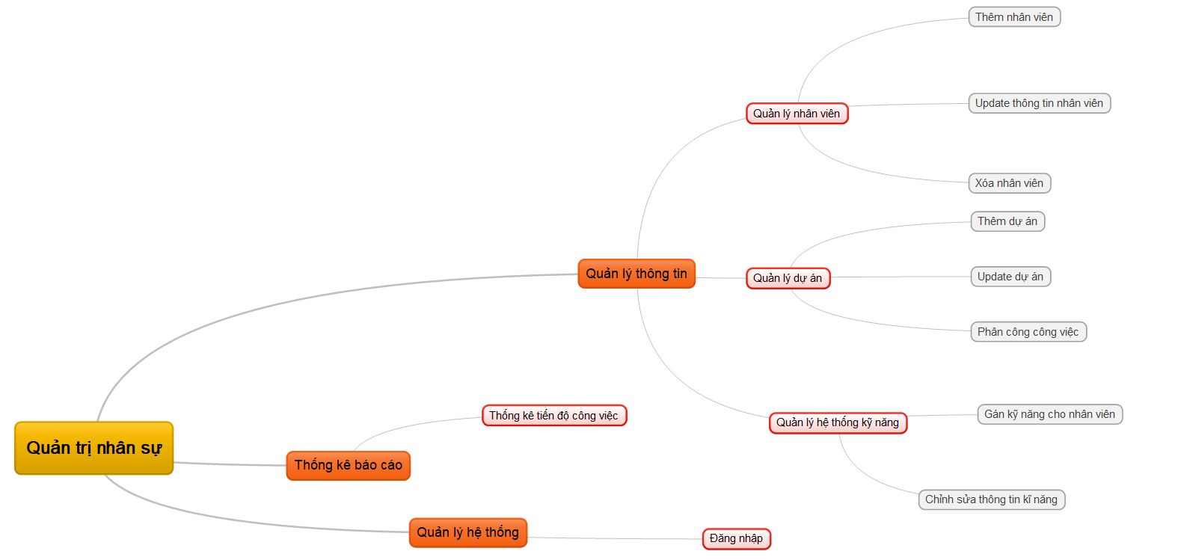

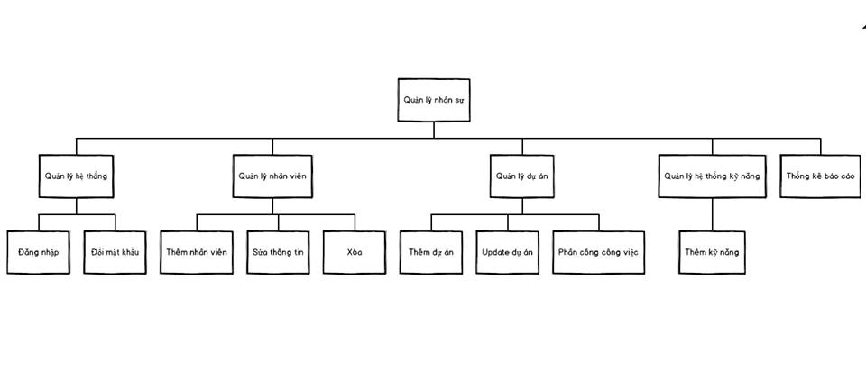

2.Biểu đồ Use-Case miêu tả chức năng chính của hệ thống:

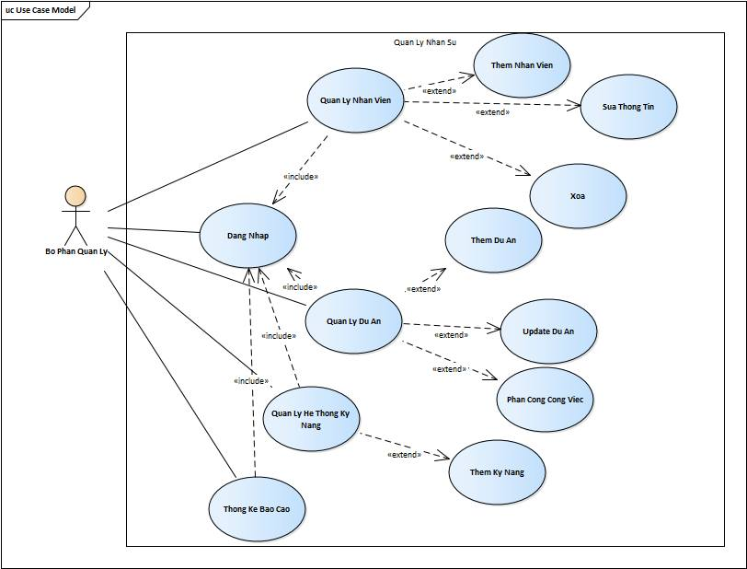

**V.Danh sách chức năng** :

**+Đăng Nhập :**

-Cho phép bộ phận quản lý đăng nhập vào app quản lý nhân sự

**-Yêu Cầu :** Giao diện đơn giản, có các trường thông tin tên đăng nhập, mật khẩu, nếu đăng nhập sai thì phải thông báo ra màn hình, nếu đúng thì mới được vào giao diện chính

**+ Giao diện chính:**

-Chứa các nút dẫn đến các chức năng chính của app.

**-Yêu Cầu :** Giao diện rõ ràng,dễ sử dụng, thể hiện đầy đủ các chức năng của app.

**+  Phần dự án**

-Hiển thị được thông tin các dự án: Mã, Tên, Ngày bắt đầu, Ngày kết thúc, Tình trạng

-Thêm được dự án mới, chỉnh sửa thông tin dự án khi cần thiết, xóa khi ko còn giá trị sử dụng

-Yêu cầu: Khi thêm dự án mới phải kiểm tra trùng mã với các dự án đã tồn tại, Hiển thị đầy đủ các thông tin như trên kèm các tính năng Thêm, Xóa, Sửa. Có yêu cầu xác nhân khi Xóa, Sửa để tránh nhầm lẫn dẫn tới sự cố

**+ Phần nhân viên:**

-Hiển thị được thông tin các nhân viên: Mã, Tên, Ngày bắt đầu, …

-Thêm được nhân viên mới, chỉnh sửa thông tin nhân viên khi cần thiết, xóa khi ko còn làm việc

-Yêu cầu: Khi thêm nhân viên mới phải kiểm tra trùng mã với các mã nhân viên đã tồn tại, Hiển thị đầy đủ các thông tin như trên kèm các tính năng Thêm, Xóa, Sửa. Có yêu cầu xác nhân khi Xóa, Sửa để tránh nhầm lẫn dẫn tới sự cố

**+ Quản lý kỹ năng:**

-Xem được thông tin về kỹ năng của nhân viên (bao gồm các kỹ năng nghiệp vụ (C#, JAVA…))

-Cho phép gán các kỹ năng này cho các nhân viên trong công ty, kèm với mô tả chi tiết

-Cho phép thêm bớt và cập nhật các kỹ năng.

-Yêu cầu: Hiển thị được các thông tin đã nêu (trực quan hơn ở hồ sơ thiết kế)

**+ Về phân công công việc:**

- Phân công phần công việc, chức năng nào trong dự án cho nhân viên

Hiển thị được các thông tin phân công

-Yêu cầu: Khi thêm Phân công mới phải kiểm tra trùng mã với các mã phân công đã tồn tại, Hiển thị đầy đủ các thông tin như trên kèm các tính năng Thêm, Xóa, Sửa. Có yêu cầu xác nhân khi Xóa, Sửa để tránh nhầm lẫn dẫn tới sự cố

**+ Báo cáo tiến độ công việc:**

-Cho phép xem được các chỉ số về công việc được làm (lấy ra từ chức năng phân công)

-In được 1 báo cáo ra file để tiện theo dõi

-Yêu cầu: File in ra Thông tin rõ rang, dễ đọc.

**VI.Ràng buộc và độ lớn dữ liệu :**

**RÀNG BUỘC**

* Sử dụng csdl SQL Server
* Giả dụ nhân viên phải đi làm đầy đủ trong thời gian dự án thì mới tính được tiến độ công việc
* Kiểm tra thông tin hợp lệ (dự án nhân viên kỹ năng)
* Để bảo mật thông tin cần 1 ràng buộc nên sinh ra chức năng đăng nhập khi sử dụng phần mềm này
* Do có nhiều công việc, nhân viên nên phải đánh mã (nhân viên, dự án , phân công công việc) để phân biệt

**ĐỘ LỚN DỮ LIỆU**

* Với việc xuất ra thông tin trong báo cáo: phụ thuộc vào dự án đang thực hiện và số lượng nhân viên đang trong dự án này, tùy theo lịch trình công việc có thể bị sắp xếp lại, số lượng nhân viên và khối lượng công việc có thể thay đổi tương ứng với lịch trình
* Phân chia lượng công việc có thể bị thay đổi vì khách hàng tang them, bỏ bớt các tính năng, nên số lượng công việc và nhân viên thay đổi
* Độ lớn tối đa: khi công ty nhận nhiều dự án nhất trong năm
* Độ lớn tối thiểu: khi cả công ty nghỉ làm!